华鑫证券
复股星终端使用说明
V1.12

目录
1 版本说明 3
2 适用场景 4
3 测试环境 4
4 运行环境 4
5 功能介绍 4
5.1 登录 4
5.2 主功能区 6
5.3 买入 7
5.4 卖出 8
5.5 委托查撤 9
5.6 证券持仓 10
5.7 资金余额 10
5.8 查询 11
5.9 银证转账 11
5.10 交易密码修改 13
5.11 交易密码修改 13
5.12 条件下单 14
5.13 网格下单 15
5.14 钱龙委托设置 16
5.15 通讯设置 17

版本说明
文档版本 | 修订摘要 | 日期 | 变更人
1.0 | 对应软件版本：内测0.1(20180621) | 2018-6-21 | 信息技术部
1.1 | 对应软件版本：内测1.2.3(20180627) | 2018-6-27 | 信息技术部
1.2 | 对应软件版本：内测1.2.3(20180627) | 2018-6-27 | 信息技术部
1.3 | 对应软件版本：内测1.3 (20180628) | 2018-6-28 | 信息技术部
1.4 | 对应软件版本：内测1.5 (20180712)  1.挂单确认之后,直接跳到委托撤单；  2.证券持仓、委托汇总按照上海深圳，主板中小板创业板回购的顺序排序；  3.最新价在收盘后会自动变成今日收盘价的值，用于计算市值和盈亏；  4.进入委托查撤页面时候，默认都是只显示可撤的委托。 | 2018-7-12 | 信息技术部
1.5 | 对应软件版本：内测1.5.3 (20180717)  新增“逆回购”委托页面截图 | 2018-7-26 | 信息技术部
1.6 | 对应软件版本：内测1.5.7 (20180730)  新增“资金内转”说明 | 2018-7-30 | 信息技术部
1.7 | 对应软件版本：1.8.0（20181106）  新增“历史查询”“银证转账”模块说明 | 2018-11-13 | 信息技术部
1.8 | 对应软件版本：2.2.4（20181106）  新增“新股申购”模块说明 | 2018-12-17 | 信息技术部
1.9 | 对应软件版本：2.6.9（20190319）  修改了测试环境的说明 | 2019-03-19 | 信息技术部
1.10 | 对应软件版本：2.8.4（20190624）  新增了市价类型的委托方式 | 2019-06-25 | 信息技术部
1.11 | 对应软件版本：2.9.6（20191105）  转账界面增加柜台可用/可取金额的提示 | 2019-11-5 | 信息技术部
1.12 | 对应版本4.0.6（2023-9-28）  增加条件单和网格单 | 2023-9-28 | 定制终端组

适用场景
您还记得曾经在大户室、中户室中交易股票的场景吗？随着互联网的普及和证券营业部向轻量化转型，我们的投资习惯、操作方式不得不被迫随之改变，但是从操作方式来看，是否真的向您喜爱方向转变吗？这些变化真是您想要的吗？我们是否有在当代互联网模式下，享受到大户室的交易体验呢？
复股星力争在新时代背景下发扬优良传统，让您排除一切交易干扰，享受真正沉浸模式的交易体验。

测试环境
为配合投资者熟悉我司交易系统，特提供了n视界测试环境，账号请前往n视界官网注册获取：http://n-sight.com.cn/u/w/authLogin/register.html。

运行环境
本软件为绿色免安装版本，解压之后即可使用，支持Win7和Win10操作系统，目前只发布32位版本，投资者如果需要64位版本，可以单独与我司联系。现已提供64位的软件支持。
若软件运行后提示缺少MSVCP140.DLL等库文件，安装vcredist_x86.exe即可解决。

功能介绍
本软件通过多种键盘快捷键进行买入、卖出、持仓委托查询操作。

登录
登录窗口如下：
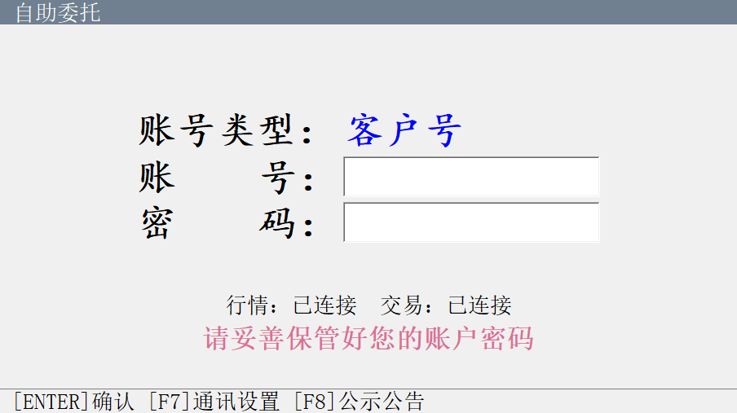
图 4.1-1登录界面
如果如上图显示“行情：已连接”“ 交易：已连接”，则说明交易和行情参数均配置正确，和后台通讯正常，反之，会有其中一项或两项连接不正常，并且终端提示无法登陆。
输入账号和密码后按回车就可以成功登录。
账号可以输入客户号的后几位，系统会自动补齐营业部代码信息。
提示：登录复股星需要获取账户的管理员权限，所以会弹出是否允许运行的提示，必须按“是”，允许复股星启动，否则无法正常使用复股星终端。提示如下图4.1-2所示。
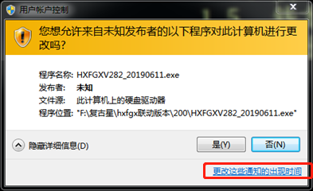
图 4.1-2允许运行复股星的提示界面
在F12隐藏后再需要显示时也会有同样的提示，如需关闭此通知，可点击图4.1-2的通知界面的右下角“更改这些通知的出现时间”，拖动左边的滚动条至“从不通知”即可。
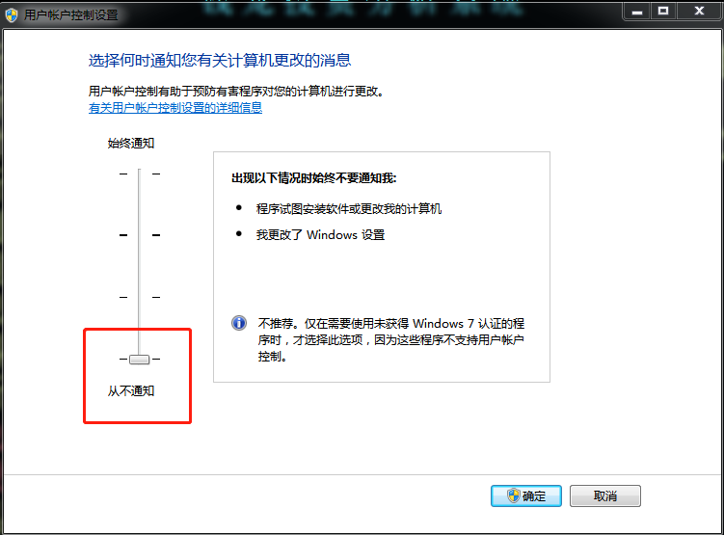
图 4.1-3关闭提示

主功能区
登录成功后交易终端主界面显示如下：
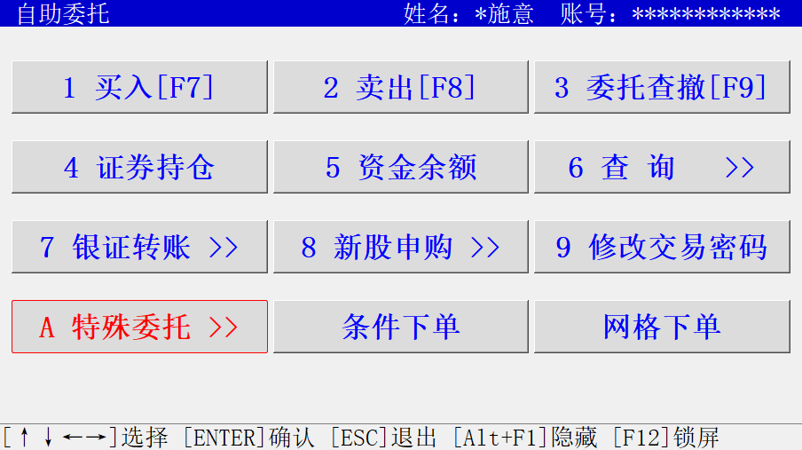
图 4.2-1交易终端主界面
主界面标题栏显示当前登录的账号信息（已隐去账号第一个字符），买入、卖出、委托查撤、证券持仓、资金余额、查询、银证转账、新股申购、修改交易密码、特殊委托、条件下单、网格下单12个功能模块，下方为键盘按键操作提示。使用键盘方向键选中模块按Enter回车，或者直接输入功能模块的序号均可进入相应的功能模块界面。另外“买入”、“卖出”和“委托查撤”可通过F7、F8、F9等快捷键直接进入。
主界面按【ESC】后账号登出并自动隐藏软件，按【Alt+F1】可重新显示软件。进入各功能模块后可通过【ESC】返回上层界面，【Alt+F1】可以切换软件隐藏和显示，【F12】锁屏后需要输入密码再次返回软件主界面。

买入
在主界面通过按键盘数字“1”、光标移动至“买入”时按Enter回车键或者按F7均可进入委托买入界面。输入证券代码按Enter回车后，买入价格按当时的卖一价自动填入。在输入价格和数量时，下方会提示可用的热键和定义。
在买入或卖出界面中，在输入证券代码的地方，输入3位证券代码时，会缺省认为是上海市场的股票，自动加上600，输入4位证券代码时，会缺省认为是深圳市场的股票，会自动补齐000。
在输入数量之后，按回车会出现提示信息，需要再次按回车，才会正式下委托单，此时按Esc键，可以回到输入买入数量。卖出功能也有类似提示环节。委托单发出后自动跳转至“委托查撤”页面。
在输入窗口使用回车向下切换输入焦点，向上箭头向上切换输入焦点。
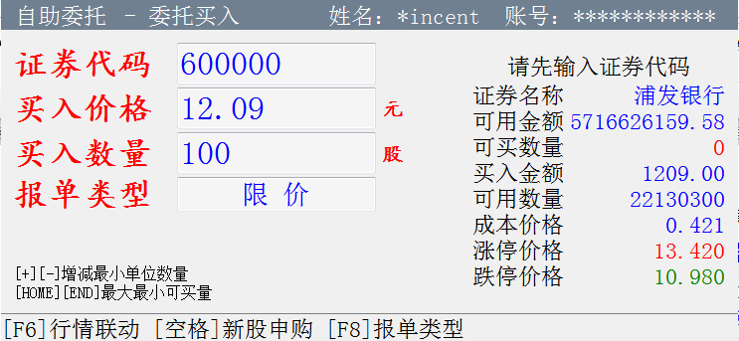
图 4.3-1买入界面
在买入页面按空格还可以跳转至“新股申购”模块，进行新股的申购。
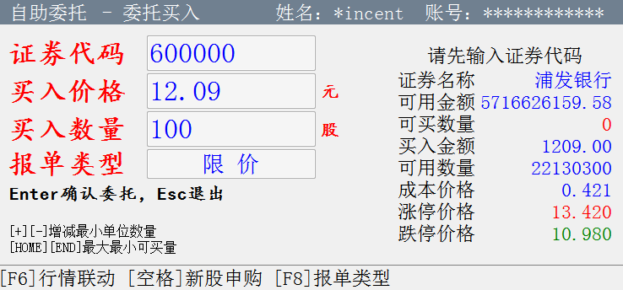
图 4.3-2买入确认界面
买入界面可以按F8切换其他类型的价格报单，比如各种市价委托和科创板的盘后委托等。

卖出
在主界面通过按键盘数字“2”、光标移动至“卖出”时按Enter回车键或者按F8均可进入委托卖出界面。输入证券代码按Enter回车后，卖出价格按当时的买一价自动填入。在输入价格和数量时，下方会提示可用的热键和定义。
在输入证券代码之后，该证券对应的可卖数量、成本价格、浮动盈亏等信息会显示在右边信息提示栏中。委托单发出后自动跳转至“委托查撤”页面。
可在委托卖出中，进行上海、深圳市场的逆回购业务，数量单位为张。
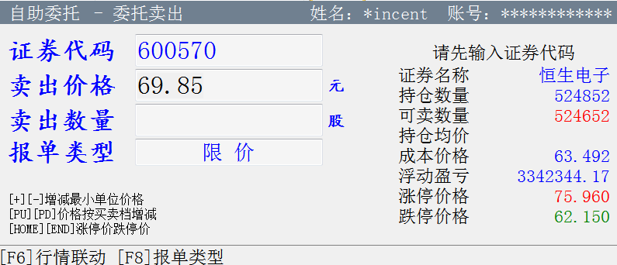
图 3 卖出
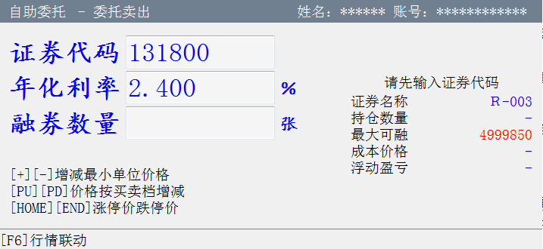
图 4 逆回购

委托查撤
在主界面通过按键盘数字“3”、光标移动至“委托查撤”时按Enter回车键或者按F9均可进入委托查撤界面。默认显示可撤的委托。
空格：切换显示全部委托/可撤委托；
回车：光标移动至委托行，按enter回车直接撤单；
/:按斜线“/”全部撤单；
+/-:按“+”“-”可直接跳转进入买入、卖出界面，买入、卖出界面的证券代码会自动输入跳转前光标选中的证券代码。
选择单笔委托或撤全部委托单之后，会有撤单确认信息，需要再次按Enter键确认撤单，或者按Esc键取消撤单。
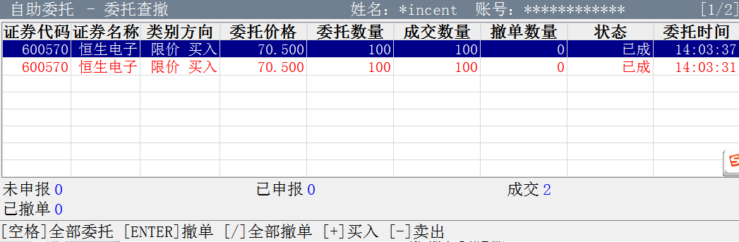
图 4.5-1 委托查撤

证券持仓
在主界面通过按键盘数字“4”或光标移动至“委托查撤”时按Enter回车键可进入证券持仓界面。
在持仓界面光标选中持仓的证券后按“+”“-”后，可直接跳转至买入、卖出界面，买入、卖出界面的证券代码会自动输入跳转前光标选中的证券代码。
按Enter回车可以看到当前选中行的持仓的历史成交信息。
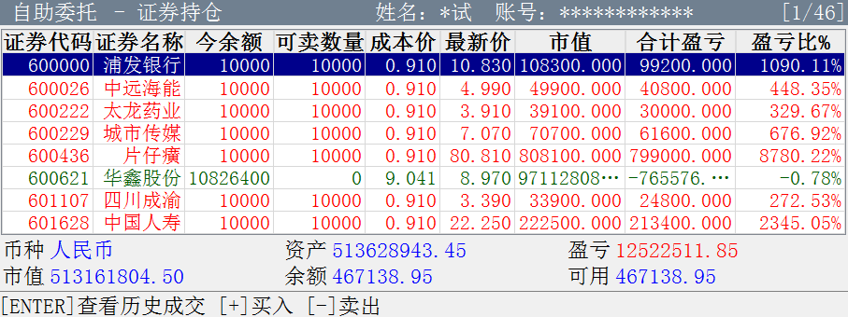
图 4.6-1 证券持仓
持仓按先上海市场、后深圳市场排序显示。最新价在收盘后会自动变成今日收盘价的值，用于计算市值和盈亏。

资金余额
在主界面通过按键盘数字“5”或光标移动至“资金余额”时按Enter回车键可进入资金余额界面。

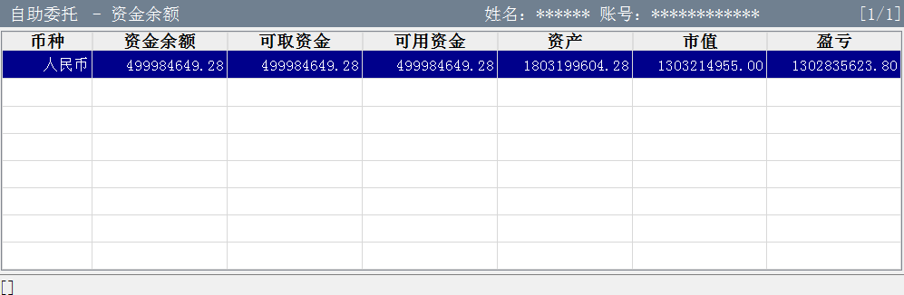
图 4.7-1 资金余额

查询
在主界面通过按键盘数字“6”或光标移动至“查询”时按Enter回车键可进入查询界面。查询二级菜单分“当日成交”“历史成交”“当日委托”“历史委托”四个模块。
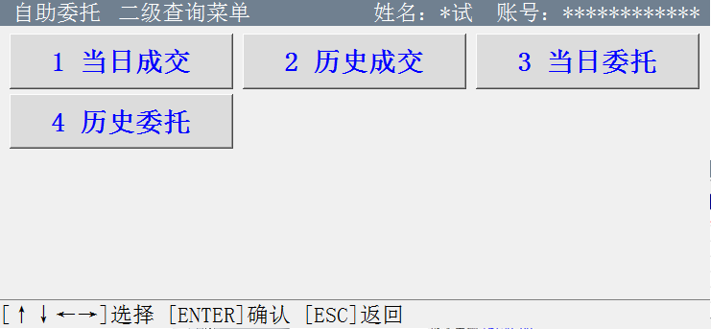
图 4.8-1查询菜单
进入“查询”三级菜单后，按【空格】汇总选择后，界面按证券当日成交汇总显示在一行上，否则会每条成交记录显示一行。
在当日成交界面光标选中成交的证券后按“+”“-”后，可直接跳转至买入、卖出界面，买入、卖出界面的证券代码会自动输入跳转前光标选中的证券代码。

银证转账
在主界面通过按键盘数字“7”或光标移动至“银证转账”时按Enter回车键可进入资金内转界面。
目前转账提供两种模式，可以直接从存管银行转账至奇点柜台，也可以利用存管从银行划入资金到集中交易柜台，再利用“柜台转奇点”功能将可用资金划转到鑫奇点。其中第二种模式下，“柜台鑫奇点”时，显示的可划金额是指集中交易柜台系统中的可用资金。“鑫奇点柜台”时，显示的可划金额是指鑫奇点中可以转入集中交易的资金。
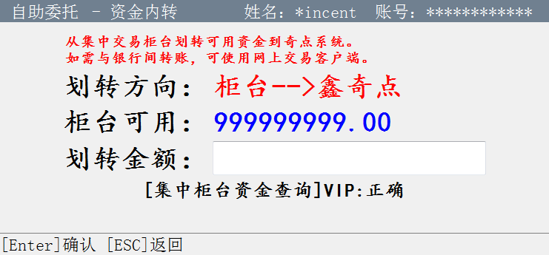
图 4.9-2 柜台资金转入鑫奇点
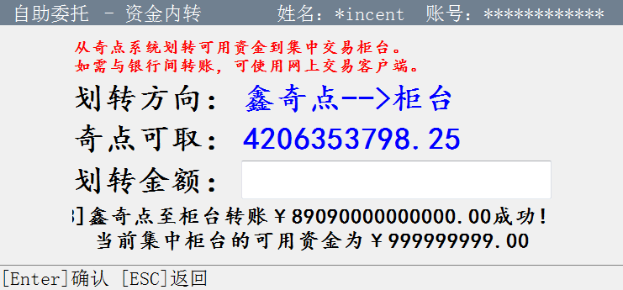
图 4.9-3 鑫奇点资金转回柜台
账户登录后首次使用银证转账功能需输入银行卡密码，登出前查询余额不再输入密码，转账则需要密码认证。
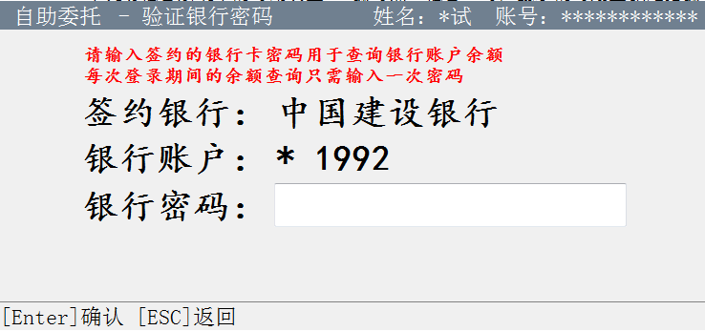
图 4.9-4 登录后首次银证转账需输入银行卡密码
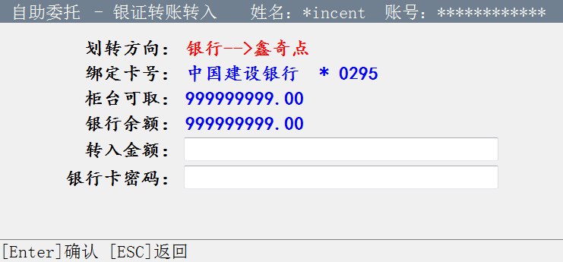
图 4.9-5 银行转账至奇点柜台

交易密码修改
在主界面通过按键盘数字“8”或光标移动至“新股申购”时按Enter回车键可进入新股申购界面。
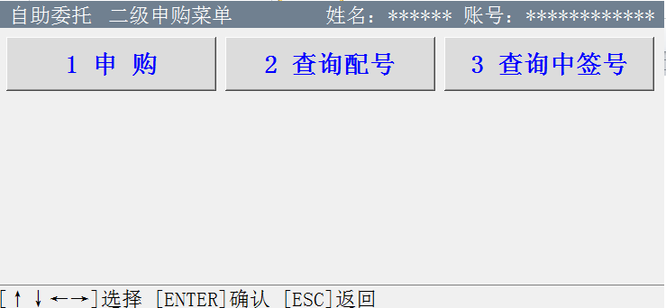
图 4.10-6 新股申购
进入“申购”页面，可输入申购代码或按空格自动载入今日可申购的代码，按空格可切换下一可申购的新股，申购价格自动载入，不可修改，申购数量可自行填入，默认为可申购的最大数量。

交易密码修改
在主界面通过按键盘数字“9”或光标移动至“修改交易密码”时按Enter回车键可进入密码修改界面。修改密码会自动同步修改集中交易系统中的交易密码。
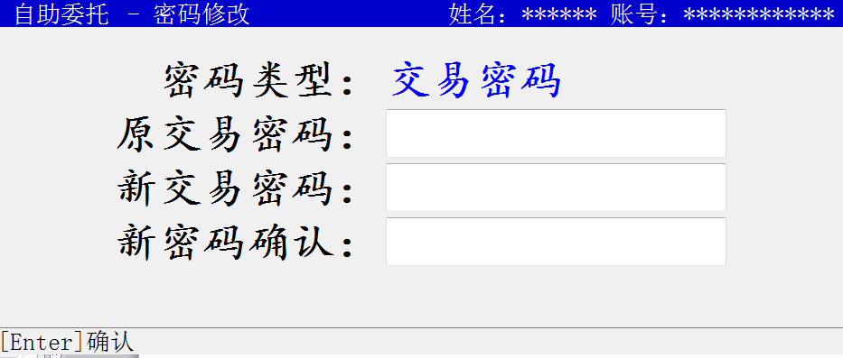
图 4.11-1 修改交易密码

条件下单
光标移动至“条件下单”时按Enter回车键可进入条件下单界面。

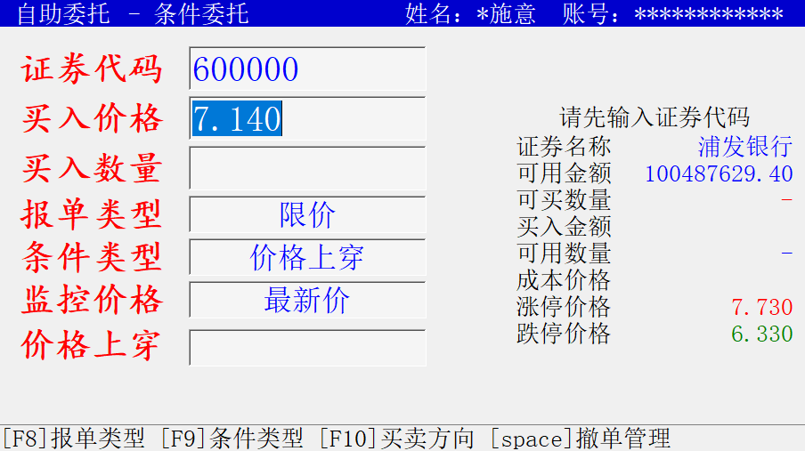
F8：限价/五档剩余撤销/五档剩余转限价
F9: 价格上穿/价格下破
F10:买入/卖出
space：条件单管理界面
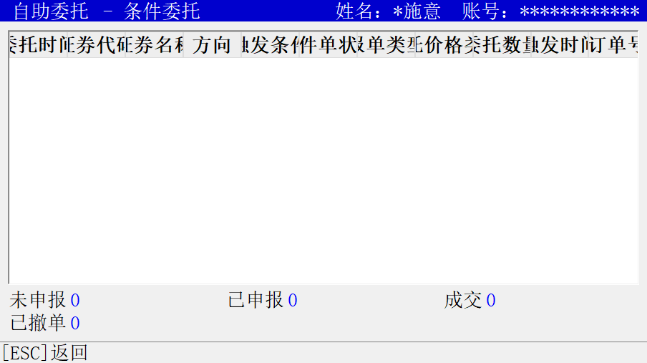

网格下单
光标移动至“网格下单”时按Enter回车键可进入网格下单界面。

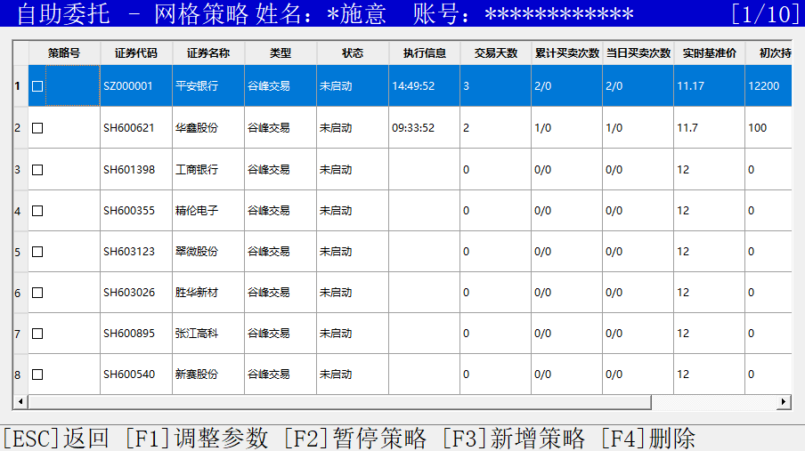
F1:调整参数
F2暂停选中的策略
F3:导入新策略
F4:删除选中的策略
ENTER：启动选中的策略
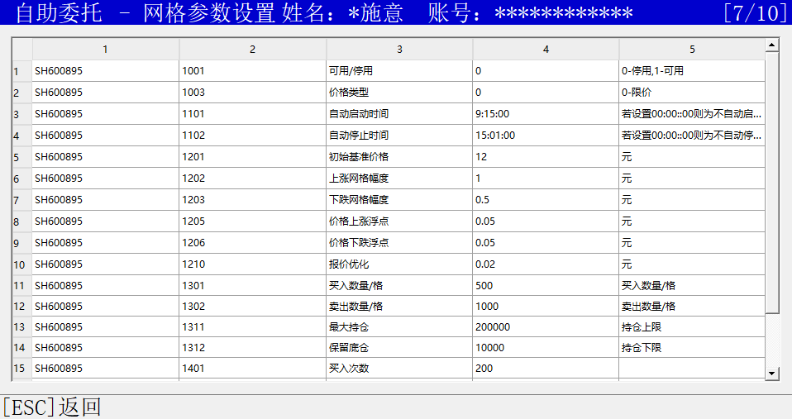
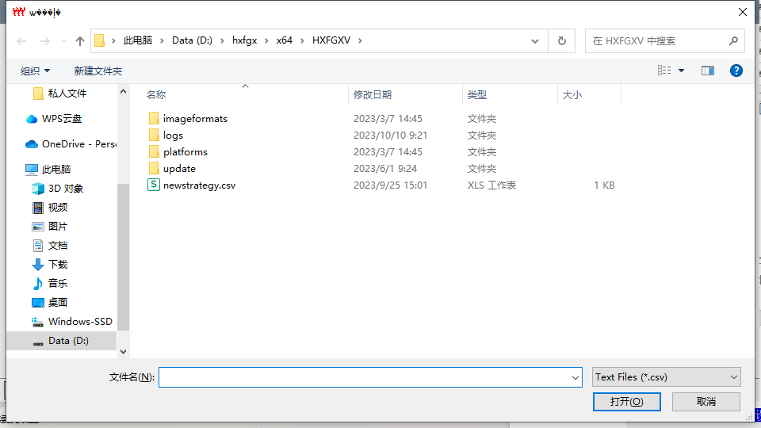
导入策略目前只支持.csv文件，格式参考样例

钱龙委托设置
可以在钱龙软件内设置复股星的委托热键。点击钱龙菜单栏的【委托】【委托设置】，点击添加已有委托。点击【浏览】后选择复股星程序exe，并命名即可完成设置。
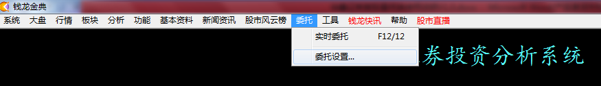

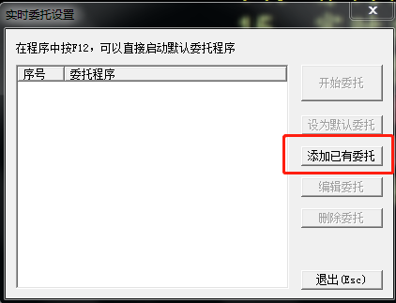

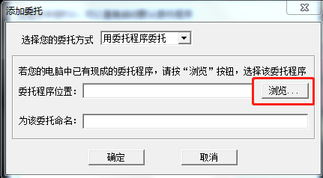

图 4.12-1 在乾隆分析软件中设置复股星下单软件

设置完复股星委托后在钱龙软件可以按F12来打开/隐藏复股星委托程序。

通讯设置
点击登录界面的“通讯设置”按钮，可以查看当前交易、行情服务器的连接状态。同时可以通过此模块切换仿真和实盘环境。
补位前缀可以输入登录账号的前几位，登录时输入账号后几位，程序会按照设置的前缀自动补位，并补足账号中间的0。
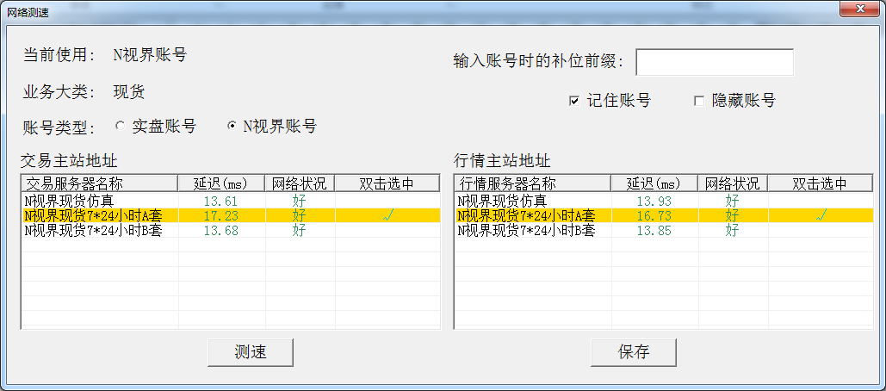
图 4.13-1 网络测速

